Noi
Finanziari
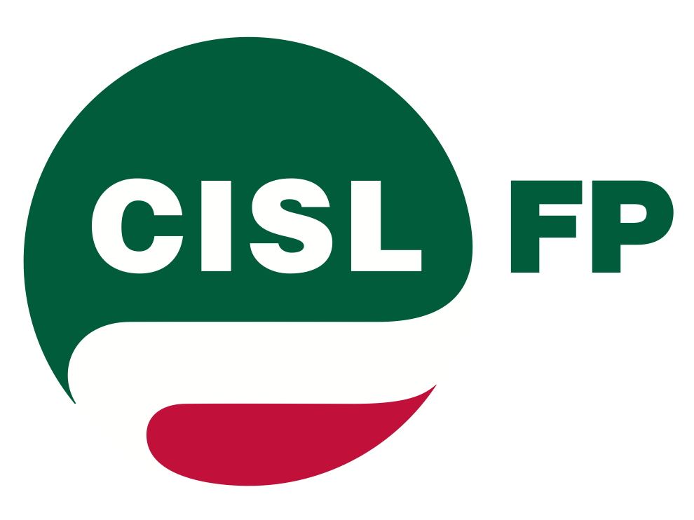
753

Coordinamento Nazionale Agenzie Fiscali e AA.MS 13 novembre 2014

Grazie alla mobilitazione dei lavoratori pubblici
il governo apre ai sindacati
Cisl Lavoro pubblico: “Il 17 novembre
chiederemo tavolo sui contratti e risorse
per rinnovi. O daremo battaglia”
Roma, 12 novembre 2014
“Grazie alla nostra mobilitazione ora il governo comincia a sentirci”, così Francesco Scrima, coordinatore di Cisl Lavoro pubblico, dopo la notizia della convocazione da parte dell’esecutivo. “Lunedì chiederemo il tavolo sui rinnovi e le risorse per i contratti, o siamo pronti a dare battaglia”.
“L’incontro convocato per lunedì 17 a Palazzo Chigi è solo il primo esito delle pressioni messe in atto nelle ultime settimane e della grande riuscita della manifestazione dell’8 novembre.
Una grande manifestazione unitaria - prosegue Scrima – che nessuno ha il diritto di prendere a pretesto per iniziative e protagonismi di sigla”.
“L’obiettivo della nostra azione era e resta quello di ottenere risposte precise e puntuali su richieste altrettanto chiare, come lo è quella di avere risorse per rinnovare i contratti:
una rivendicazione condotta in termini di rigorosa coerenza sul piano sindacale, senza alcuna interferenza con dinamiche di natura politica estranee al modo di essere e fare sindacato della Cisl.
Dall’esito dell’incontro di lunedì 17 – conclude Scrima – dipenderanno le decisioni su come proseguire e intensificare la nostra mobilitazione,
come affermato anche nell’intervento della segretaria generale Annamaria Furlan nella manifestazione in piazza del Popolo”.

